如果某一天发现无法访问Google了，那么有可能是服务器出问题了，也可能是IP被封了。首先关闭 V2ray (其实应该首先重启电脑/手机/路由器试一试，电子产品的很多问题都能通过重启来解决)，然后去 <https://www.vultr.com/?ref=7212736> 登陆你的账号

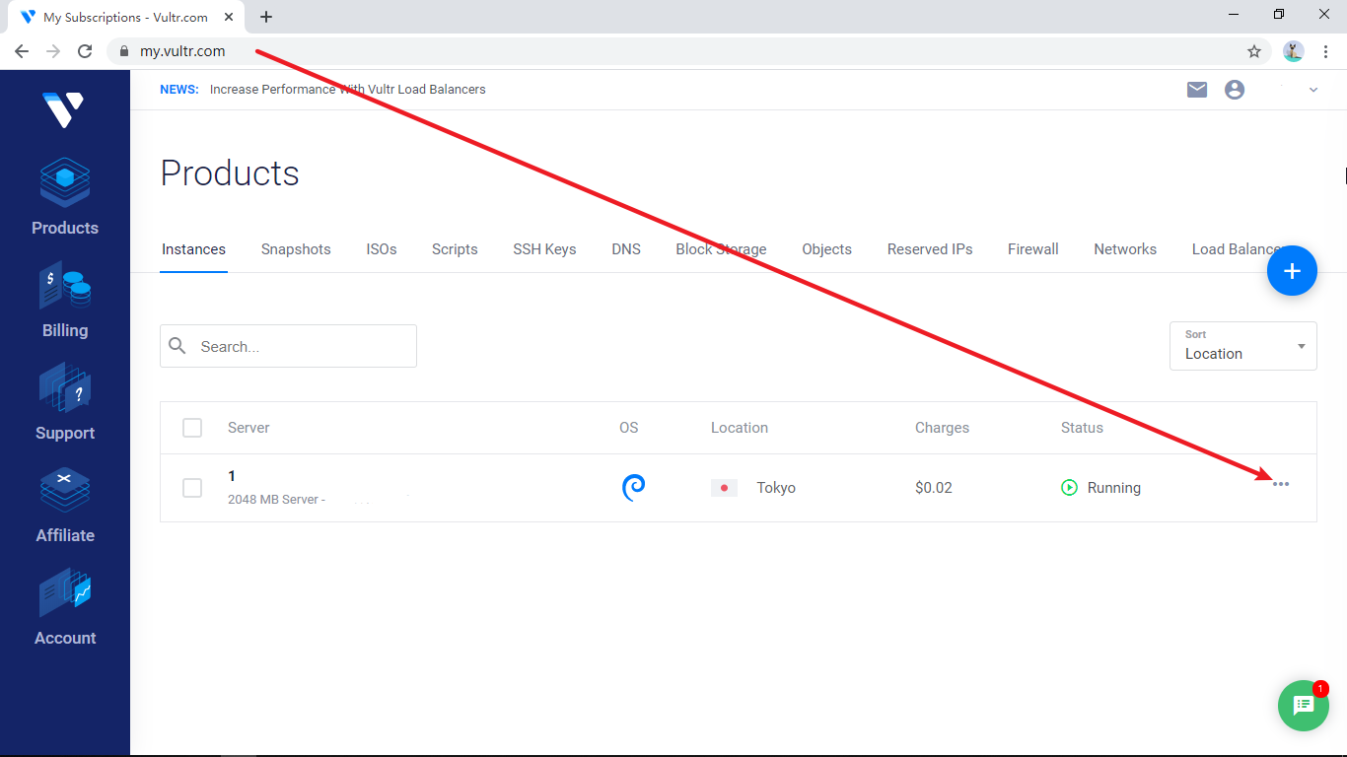

点击这里

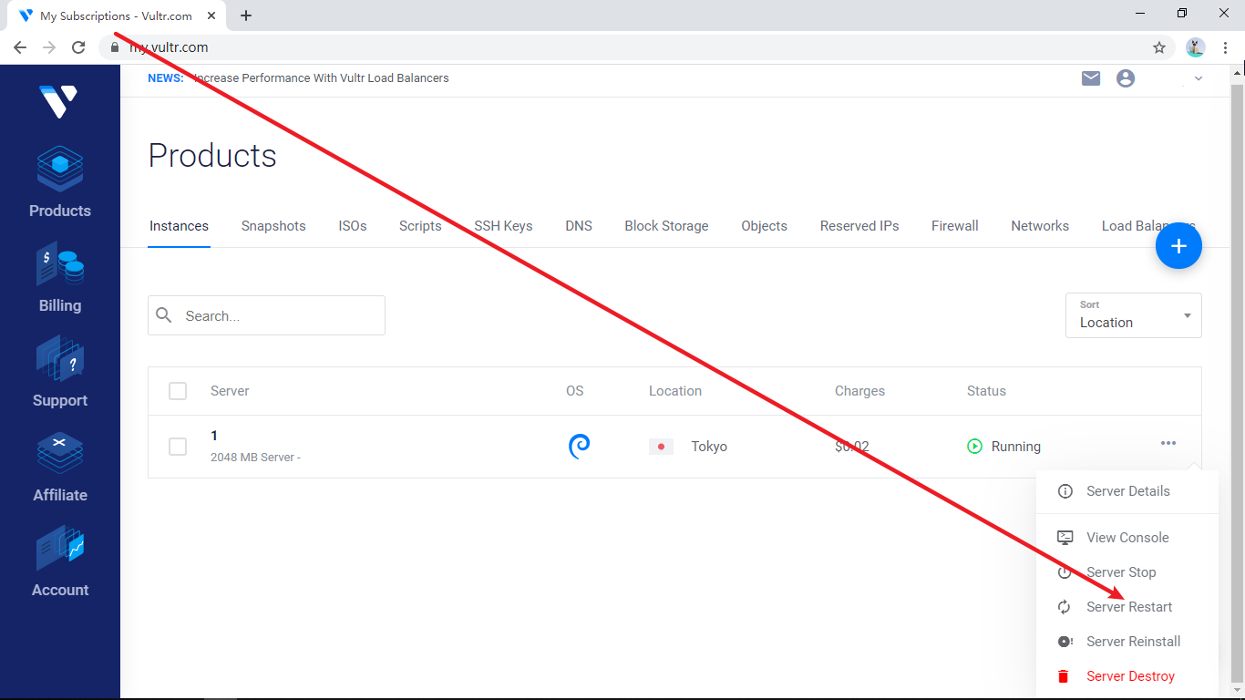

点击这里

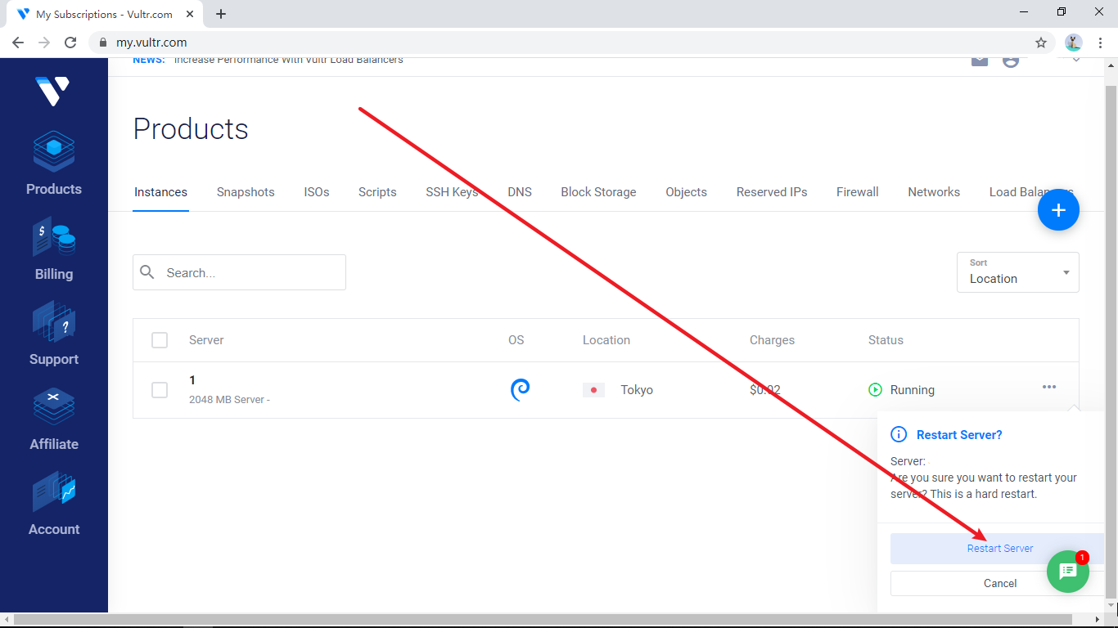

点击这里

等待2分钟，然后再打开V2ray，试一试能否访问Google。如果不能，那么就可能是这个服务器的IP被封了。

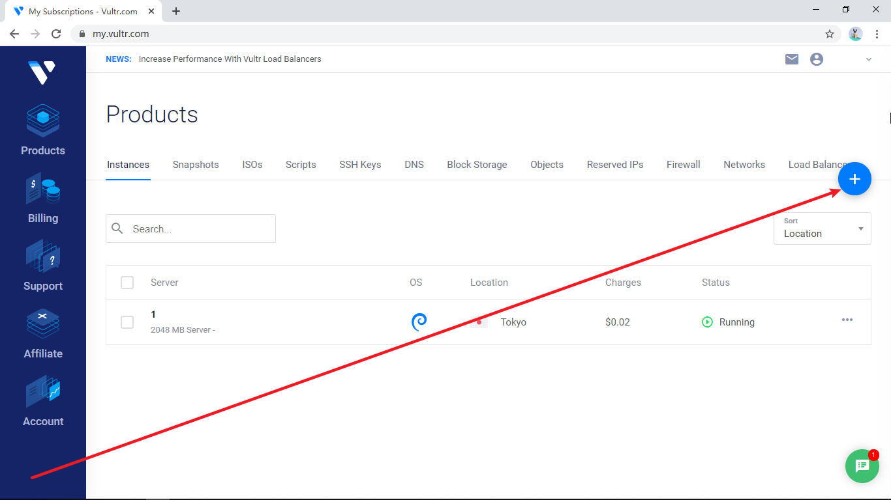

点击这里，按照第一次搭建的步骤新建一台服务器

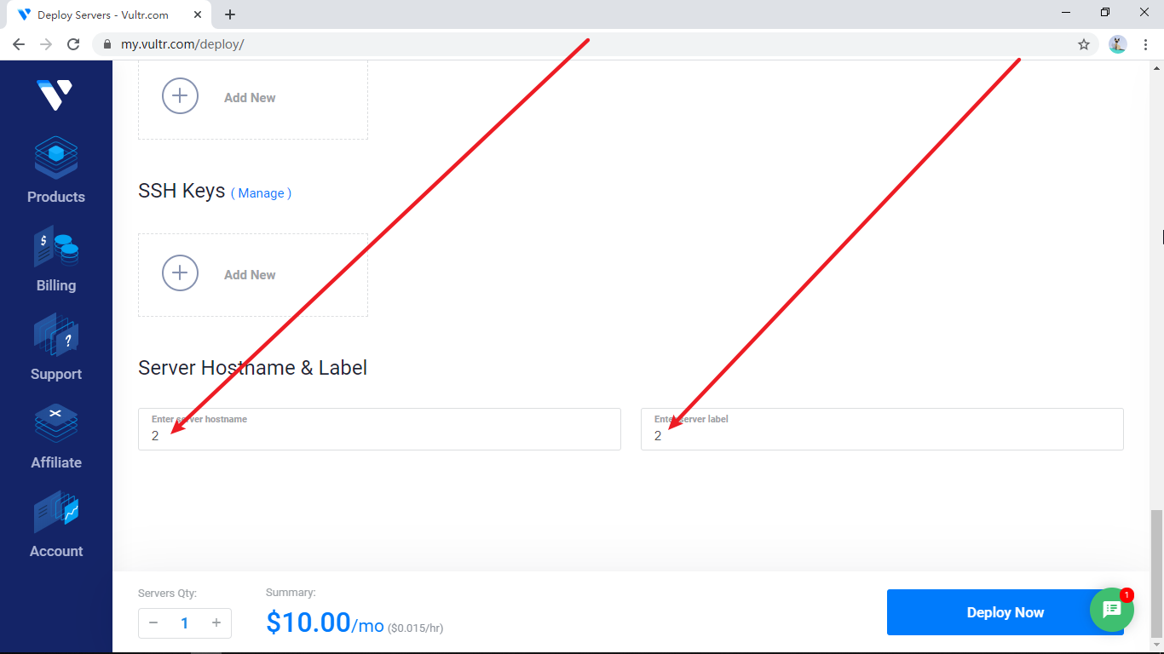

与第一次稍有不同的是，在这里输入一个阿拉伯数字“2“（这个数字没有实际用途，第几次搭建就输入几，方便自己区分不同的服务器）

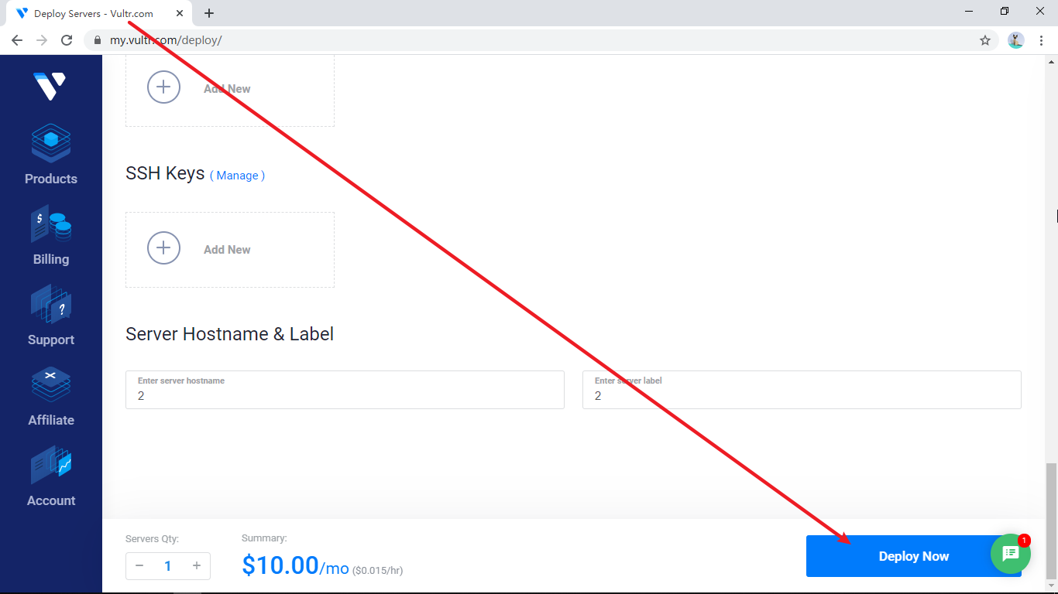

点击这里

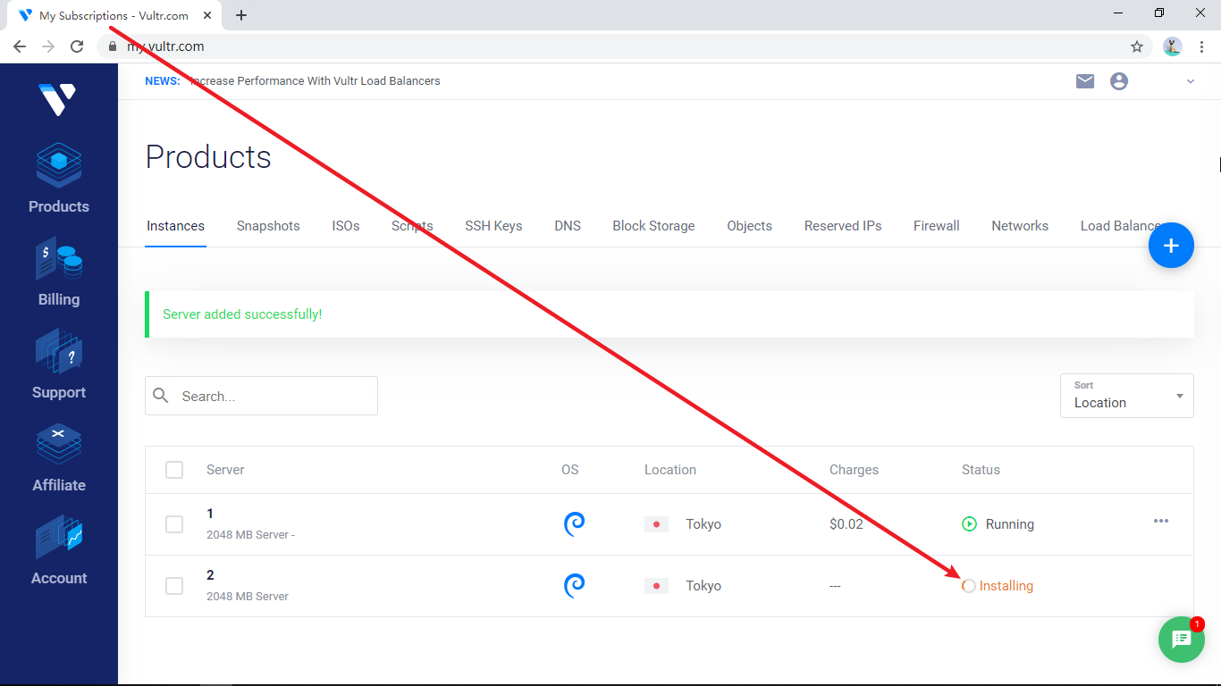

正在安装，服务器安装的过程不会超过2分钟，耐心等待

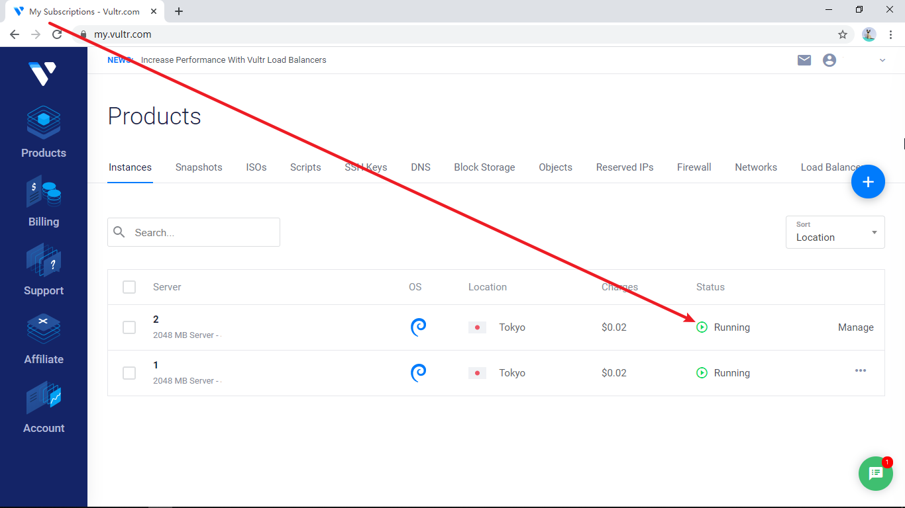

当我们的第二台服务器显示“Running“之后就说明服务器已经开始工作了

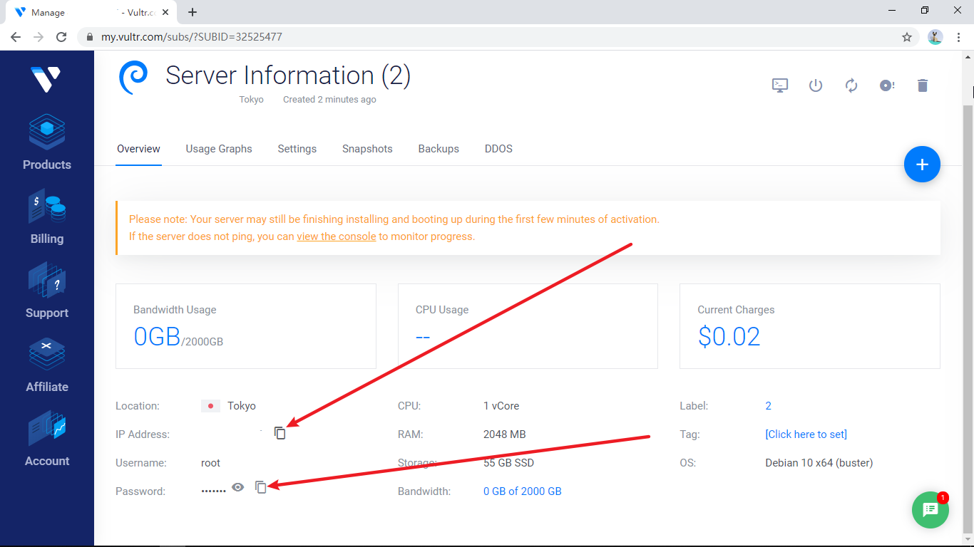

再次按照第一次搭建时的步骤使用Putty软件用图中的新服务器的IP和密码登陆新部署的服务器，然后再按照第一次搭建时的步骤重复一遍搭建V2ray服务端的过程。

将新配置链接从剪贴板导入，在V2rayN主界面单击新服务器并敲回车之后，试一试能否访问Google。如果还不能访问，那么可能你比较倒霉，又碰上了一个IP被封的服务器，这时就再去点击那个加号，再新建一台服务器，再重复一遍搭建V2ray服务端的过程，如果还不行就继续搭，直到能访问Google了为止。然后只保留最后一次搭建的服务器，其余的全部销毁掉，销毁的方法为：

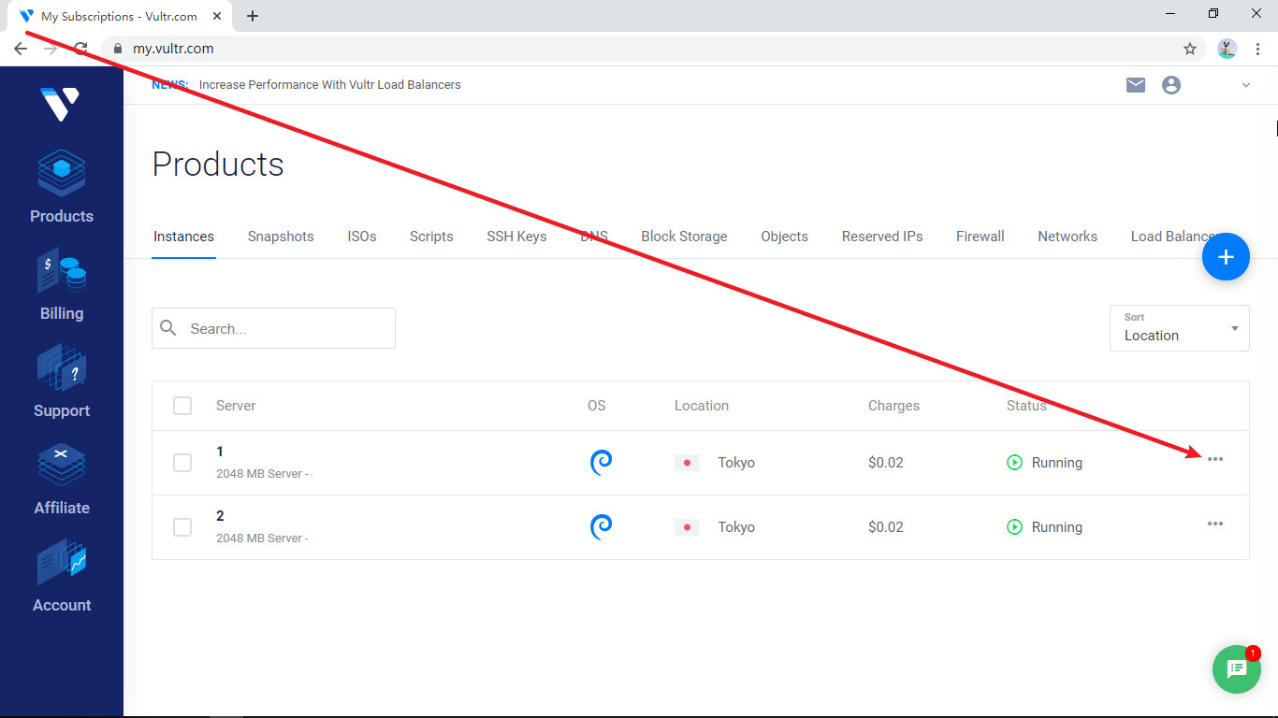

点击这里

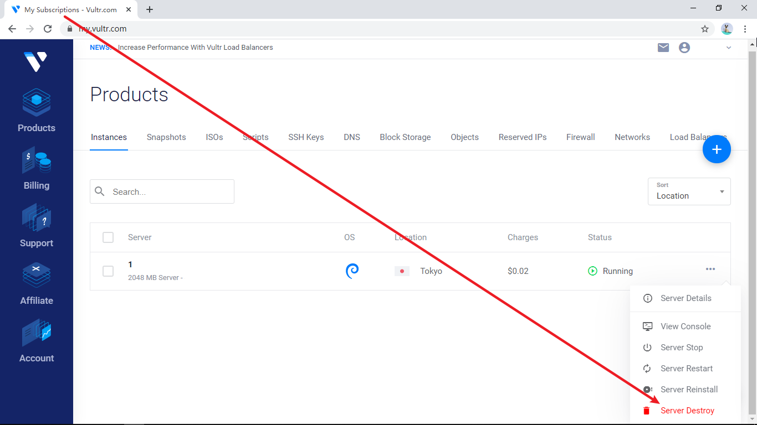

点击这里

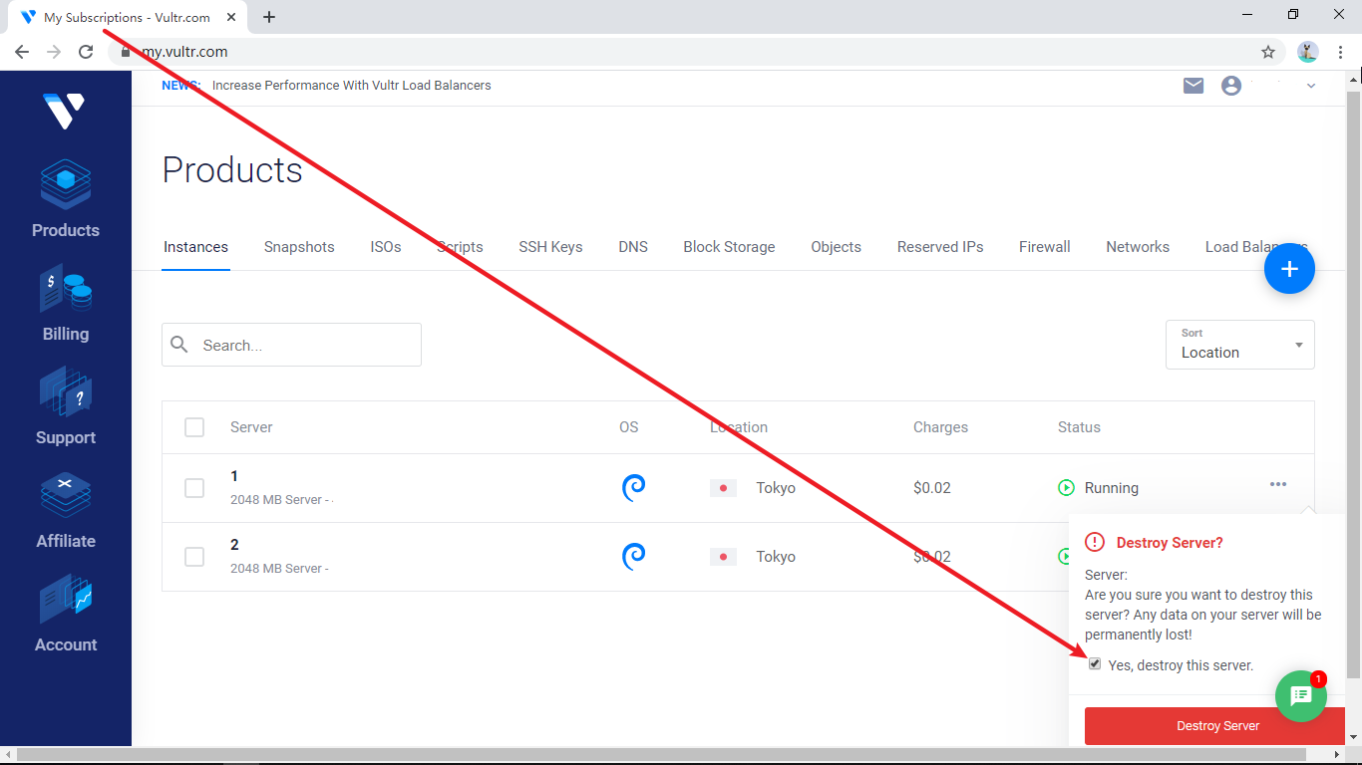

点击这里

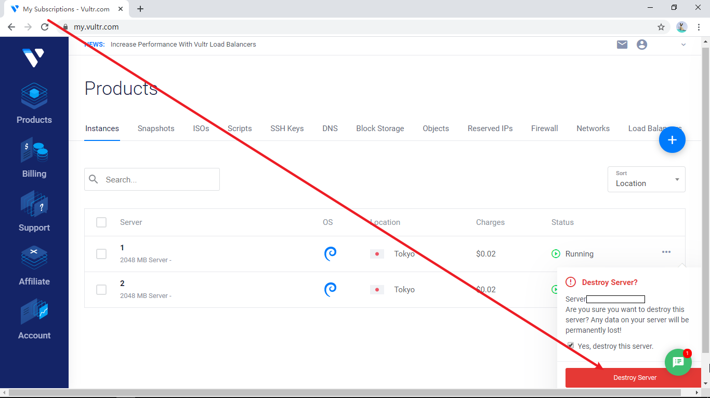

点击这里

这篇发现配置失效时的解决方法的教程应该普遍适用于笔者以后写的所有翻墙工具搭建教程，比如Trojan： <https://github.com/EOFFULL/Detailed-tutorial-on-the-building-and-usage-of-Trojan>